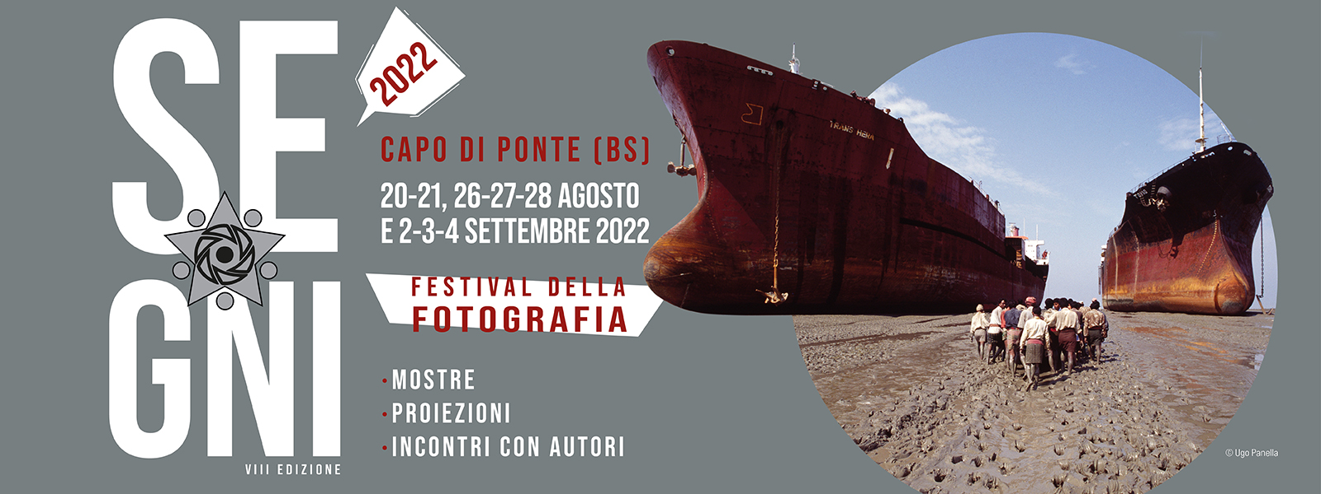

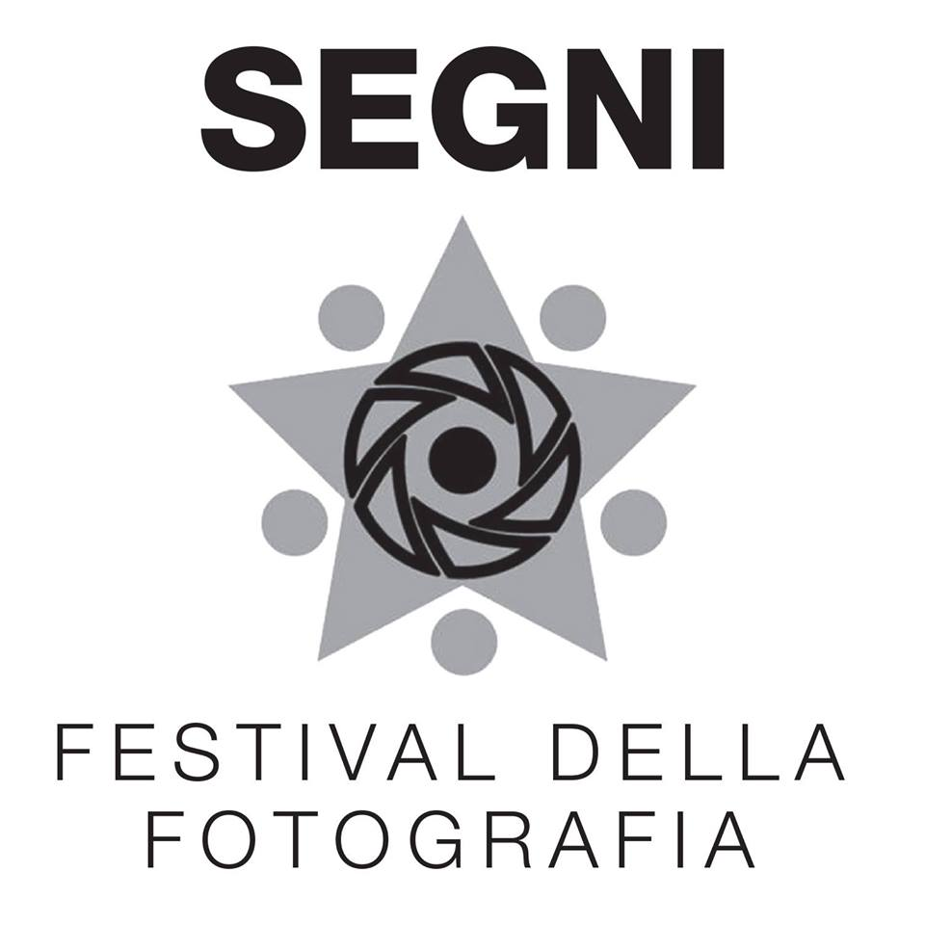

8^ EDIZIONE
SEGNI - FESTIVAL DELLA FOTOGRAFIA
20-21, 26-27-28 agosto e 2-3-4- settembre 2022
CAPO DI PONTE (BS)

CONCORSO PER FOTOGRAFI
SEGNI Off

IL FESTIVAL
SEGNI: Festival della Fotografia nasce a Capo di Ponte, in Valle Camonica, otto anni fa: sono stati otto anni di impegno, costanza e dedizione, e quest’anno lo Staff Organizzativo vuole fare un ulteriore passo avanti, per rinnovare l’intento, la passione e le proposte del Festival.

L’obiettivo, dalla nascita di SEGNI, è sempre stato quello di valorizzare e promuovere la cultura fotografica in Valle Camonica, intrecciando diverse dimensioni: la fotografia come mezzo espressivo e artistico, come mezzo documentario e storico ma anche come attiva possibilità di partecipazione e scoperta del patrimonio artistico del territorio.

Alla base della buona riuscita della manifestazione c’è la ricerca e l’attenzione: per gli autori, prima di tutto, fotografi di rilievo che propongano mostre importanti, ma anche per i luoghi che accolgono le opere, cornici che consentano ai visitatori di scoprire edifici solitamente chiusi al pubblico o riscoprire ambientazioni particolarmente suggestive, e infine attenzione per gli eventi speciali e gli ospiti, capaci, come è stato dimostrato nelle precedenti edizioni, di farci sognare posti lontani, di raccontare storie preziose, di incidere in modo significativo nella riflessione dei nostri tempi, di farci meravigliare di fronte a bellezze inattese.

IL CONCORSO
Quest’anno la rassegna si arricchisce ancora di più, proponendo, oltre a otto giornate di presentazioni e otto mostre fotografiche, anche tre eventi speciali, lo spazio espositivo autogestito dalle Associazioni del territorio, e vari spazi dedicati a SEGNI Off, mostre fuori catalogo dedicate a fotografi emergenti.
SEGNI Off è un concorso fotografico aperto a tutti, che permetterà agli autori selezionati di stampare ed esporre le proprie fotografie durante tutta la durata del Festival.

CHI PUÓ PARTECIPARE
Il concorso è aperto a tutti, senza limiti di età.

COME SI PARTECIPA
È sufficiente inviare una mail a info@segnifestivalfotografia.it indicando nell’oggetto della mail Richiesta partecipazione SEGNI Off e con allegato:
- Modulo d’iscrizione compilato e firmato
- Breve presentazione dell’autore, titolo e breve presentazione del progetto fotografico
- Fotografie selezionate

NUMERO E CARATTERISTICHE DELLE IMMAGINI
Da un minimo di 6 a un massimo di 12 file in formato jpg

SELEZIONE DELLE FOTOGRAFIE
Le fotografie verranno selezionate da
Graziano Filippini | fotografo e Direttore Artistico del Festival
Riccardo Arzaroli | architetto
Livio Nodari | fotografo.
Le fotografie di ciascun autore selezionato dovranno poi essere stampate dall’autore con formato minimo 20x30 (lo Staff è a disposizione per eventuali consigli di stampa) ed eventualmente (qualora il formato lo richieda) incorniciate.
Le mostre verranno allestite in collaborazione con lo Staff del Festival nei luoghi assegnati per l’esposizione.
Le fotografie resteranno esposte per tutta la durata del Festival, e consegnate all’autore alla fine della rassegna.
Le mostre di SEGNI Off verranno segnalate all’interno del materiale informativo del Festival e presentate sia nei canali social del Festival che durante la serata di inaugurazione.

TIMELINE
- 15 luglio 2022: scadenza per la consegna delle domande di partecipazione
- 31 luglio 2022: annuncio degli autori selezionati attraverso canali social del Festival e comunicazione all’autore
- agosto 2022: stampa delle immagini e allestimento mostre (in collaborazione con lo staff del Festival)
- 20 agosto 2022: inaugurazione del Festival della Fotografia SEGNI

DIRITTI DI UTILIZZO DELLE OPERE
La proprietà intellettuale e il copyright delle opere è degli autori/autrici, fatto salvo quanto di seguito indicato e fermo restando dei diritti conferiti all’Agenzia Turistico Culturale del Comune di Capo di Ponte. Inviando le immagini, il/la partecipante dichiara di essere titolare di tutti i diritti di utilizzazione della stessa, che i contenuti dell’opera non violano le leggi vigenti e che le immagini non presentano contenuti di carattere diffamatorio. Non è permesso l’utilizzo di opere d’arte o materiali protetti da copyright, senza l’autorizzazione dell’autore. Ogni partecipante è responsabile del contenuto delle proprie opere e garantisce che le immagini e i relativi diritti che l’autore conferisce all’Agenzia Turistico Culturale del Comune di Capo di Ponte non ledono alcun diritto di terzi e che l’autore ha ottenuto le necessarie liberatorie per le immagini di persone o cose pe cui sia necessario, precedentemente la candidatura al presente concorso. L’agenzia Turistico Culturale del Comune di Capo di Ponte si riserva il diritto di riprodurre, presentare, elaborare e pubblicare integralmente o in parte le immagini pervenute, senza alcun onere ulteriore, nell’ambito delle attività del Festival della Fotografia SEGNI. I suddetti utilizzi saranno a discrezione degli organizzatori del festival e l’autore/autrice non potrà esigere alcun compenso o avanzare qualsiasi altra pretesa. Gli autori/autrici avranno diritto alla citazione del proprio nome quali autori/autrici delle immagini in occasione di tutte le forme di utilizzo. L’Agenzia Turistico Culturale garantisce di rispettare l’autorialità delle opere e di non effettuare interventi che ne alterino la natura originale.

ACCETTAZIONE DEL REGOLAENTO
La partecipazione al concorso sottintende l’accettazione del presente regolamento e garantisce il rispetto delle scadenze indicate. Ogni partecipante dichiara di aver letto il presente documento in ogni suo punto. La partecipazione al bando è gratuita e non prevede costi d’iscrizione.
L’Agenzia Turistico Culturale si riserva il diritto di modificare e/o abolire in ogni momento le condizioni e le procedure aventi oggetto il presente concorso prima della data di sua conclusione. L’Agenzia non si assume responsabilità per qualsiasi problema o circostanza che possa inibire lo svolgimento o la partecipazione al presente concorso.

Lo Staff del Festival della Fotografia SEGNI

8^ EDIZIONE
SEGNI - FESTIVAL DELLA FOTOGRAFIA
20-21, 26-27-28 agosto e 2-3-4- settembre 2022
CAPO DI PONTE (BS)

CONCORSO PER FOTOGRAFI
SEGNI Off

MODULO DI PARTCIPAZIONE

Il/la sottoscritto/a _____________________________________________________________

Indirizzo ____________________________________________________________________

Numero telefono _____________________________________________________________

Indirizzo mail ________________________________________________________________

Dichiara di aver letto e compreso il regolamento e di voler partecipare al concorso fotografico SEGNI Off, organizzato nell’ambito del Festival della Fotografia SEGNI 2022 dall’Agenzia Turistico Culturale del Comune di Capo di Ponte.

Data __________________________

Firma _________________________

